Сергиево-Елизаветинская спасательная станция
01.04.2020
142 года назад в Москве был открыт третий спасательный приют на реке Москве.
5 марта 1878 года у Бородинского моста на Москва-реке открыли третью спасательную станцию. Этому способствовал член Правления Общества спасания на водах Н.И. Финисов, став её первым начальником.
3 мая 1893 приют был переименован в "Сергиево-Елизаветинскую" станцию, в память принятия Великой Княгиней Елизаветой Фёдоровной звания Почётного члена Московского округа спасания на водах.До этого времени Почётным членом Общества состоял её супруг Московский генерал-губернатор Великий Князь Сергей Александрович.
С 1894 года станция находится в ведении Члена Правления Московского Округа спасания на водах купца Я.И. Смирнова. На станции круглосуточно дежурил матрос. 5 июля 1898 года на спасательной станции установили икону Преподобного Сергия и Праведной Елизаветы. С 1878 по 1898 годы к станции было приписано 7 спасательных постов, расположенных по обе стороны Москва-реки. Посты были обеспечены всем необходимым имуществом.
Несколько случаев спасения из отчёта о работе станции за 20 лет описаны в историческом документе:
30 марта 1878 года во время ледохода на Москва-реке налетел на бок Бородинского моста деревянный плот, на котором находился 80-летний крестьянин Бычков. От удара плот разбился. К месту происшествия на спасательной лодке поспешил матрос станции. Он снял с остатков плота крестьянина и доставил его на берег;
На следующий день во время ледохода крестьянин Алексеев плыл на плоту по середине реки в сторону Бородинского моста. Ввиду сильного течения ему грозила неминуемая опасность. Заметив это, матрос станции поспешил к крестьянину и взял его в свою лодку. Плот же налетел на опору моста и разбился вдребезги;
2 февраля 1879 года крестьянин Иван Васильев, проходя по замёрзшей Москва-реке провалился в полынью и стал тонуть. Матрос станции Иванов поспешил на помощь со спасательными снарядами и вытащил Васильева из воды;
3 августа того же года матрос Иванов спас с помощью лодки и спасательных снарядов тонувшего легкового извозчика, крестьянина Фёдора Семёнова Русакова;
2 июня 1880 года крестьянин Яков Михайлов, купаясь в реке Москва близ Бородинского моста, попал в глубокое место и стал тонуть. Это заметил случайный прохожий и подал сигнал на спасательную станцию. Тонувшего крестьянина спасли...
До наших дней станция не сохранилась, она была закрыта после революции 1917 года.На поисково-спасательной станции "Строгино" начала работу водолазная квалификационная комиссия ГКУ "МГПСС". В течение недели спасатели Службы спасения на воде будут сдавать нормативы по водолазным работам, проходят тестирование по правилам охраны труда и соблюдению требований охраны труда при проведении водолазных спусков и подводных работ. В практической части зачётов водолазу необходимо найти под водой затонувший предмет и провести остраповку лежащего на дне гребного винта и поднять их на поверхность. На каждое действие отводится определённое время и водолаз должен уложиться в нормативы.
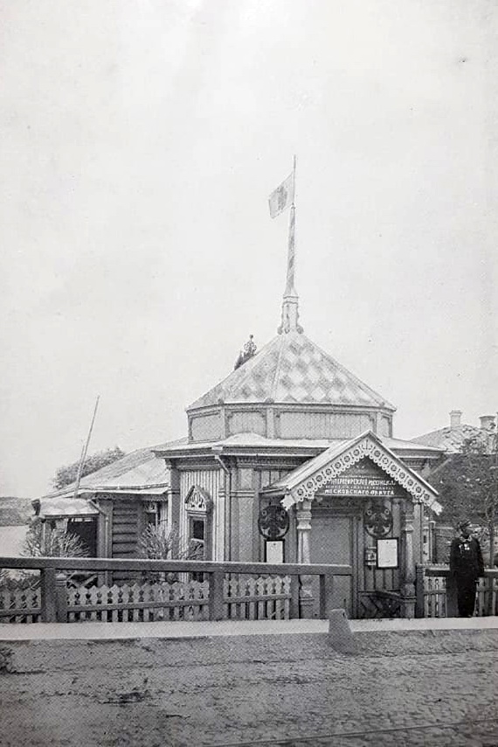
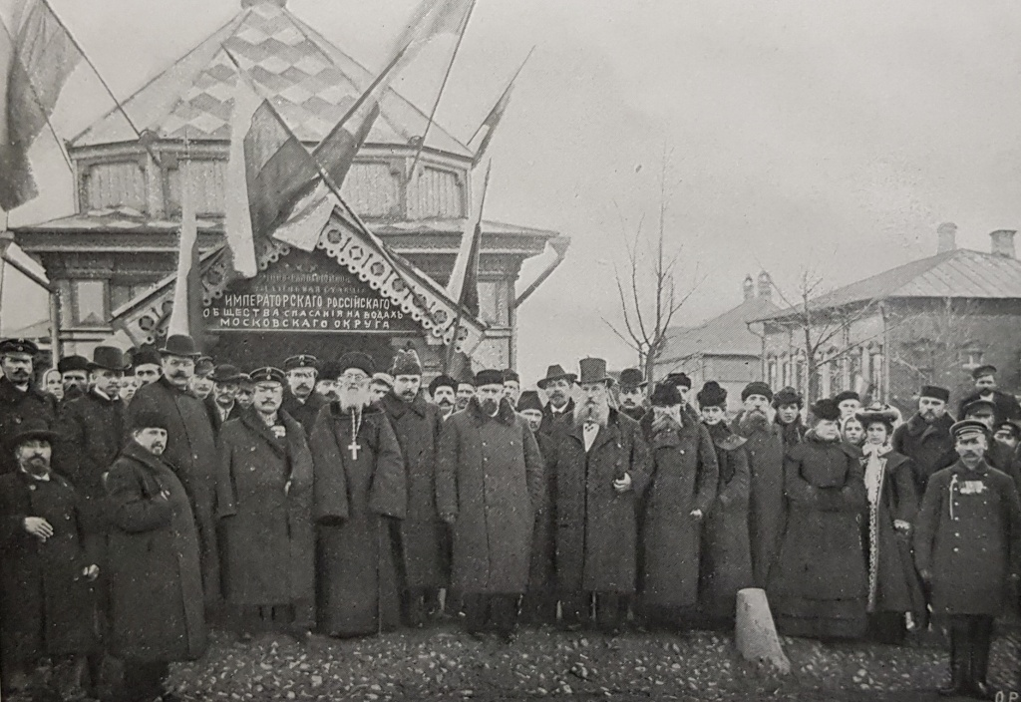
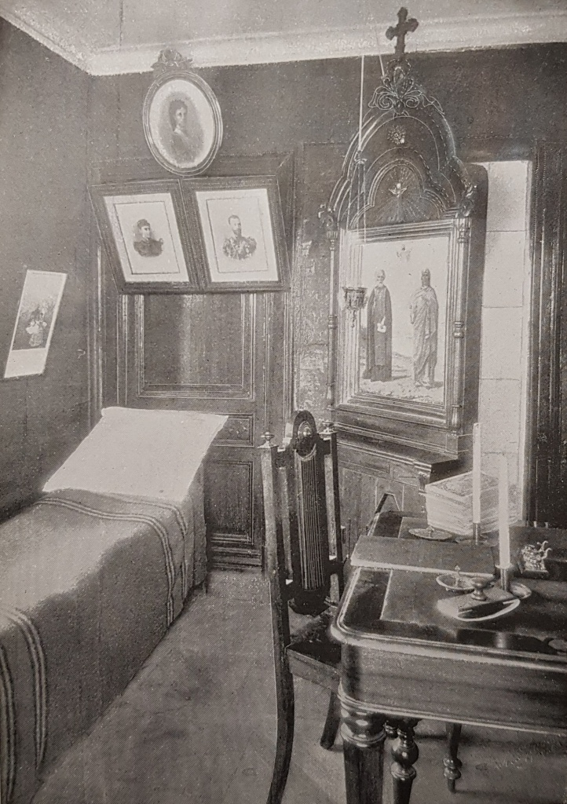

Адрес страницы: http://mgpss.mos.ru/presscenter/news/detail/8801738.html
ГКУ «Московская городская поисково-спасательная служба на водных объектах»

